  - Beschrijving fasttrack release
  - ‘Mercury’
  - Xpert Suite for Health & Well-Being

Datum | 10 april 2024
Classificatie | Openbaar

inhoudsopgave

1 Algemeen 3
1.1 Overeenkomsten en het gebruik van de Datakluis 3
1.1.1 Wat kan ik doen voor reeds bestaande klanten 3
1.2 Medische/verboden termen 4
2 XS Core 4
2.1 Portals 4
2.1.1 Labelbeheer autoristaties 4
2.2 Organizations 4
2.2.1 Dienstverband gegevens inzichtelijk bij plaatsvervanging 4
2.3 Workflows 5
2.3.1 Triggerbeheer verduidelijking 5
2.4 Records 6
2.4.1 Voorbereiding losse autorisatie voor conceptdocumenten 6
2.5 DataVault 6
2.5.1 Conversiegroep code niet meer aanpasbaar 6
2.5.2 MLM gebruikersgroep mapping vereenvoudigd 6
2.5.3 Conversiegroep documenten overzichtelijker 7
2.5.4 Naamgeving private key verbeterd 7
3 XS Modules 8
3.1 Contracts 8
3.1.1 Autorisatie toegevoegd concept verrichting schrijven 8
3.1.2 Triggeractie verrichting schrijven toegevoegd 9
3.2 Datastreams 9
3.2.1 Aanpassingen aan stream service 9
3.3 Absence 10
3.3.1 Uitbreiding triggervoorwaarde Maximaal aantal eendagsziektes zonder attest 10

Algemeen
Woensdag 10 april nemen we weer een release van de Xpert Suite in productie met een aantal bugfixes en functionele wijzigingen. Mocht je nog vragen hebben na het lezen van deze release note, neem dan contact op met de Xpert Desk. Veel leesplezier!

Volgende geplande release: woensdag 24 april 2024 (deze planning is onder voorbehoud).

Overeenkomsten en het gebruik van de Datakluis
Bij het gebruik van de datakluis is er een overeenkomst nodig voor het vaststellen van de ‘verwerkingsverantwoordelijke’ richting Otherside at Work. Standaard ondertekenen veel klanten dit document zelf. Maar we merken dat dit juridisch soms lastig te plaatsen is.

Via de ervaring van onze klanten willen we een alternatieve manier onder de aandacht brengen: de mogelijkheid van een aparte eigen verwerkers-organisatie namens de werkgever. De precieze randvoorwaarden van wanneer dit mogelijk is, hangen af van jouw specifieke situatie. Stem de mogelijkheden af met jouw eigen FG of privacy officer.

Er zijn in Nederland al een aantal arbodiensten die gebruik maken van deze werkwijze. Deze is goed uit te voeren met de Datakluis en werkt als volgt:
- In de overeenkomst met de klant moet opgenomen worden dat er een aparte entiteit (met beperkte set medewerkers/gebruikers) wordt ingericht die namens de klant (verwerker) het beheer van NAW-gegevens van werknemers zonder zorgvraag op zich zal nemen.
- De aparte entiteit kan vervolgens beheerder zijn van de Datakluis voor die klant. Deze keurt de overeenkomst richting Otherside at Work goed en kan andere gebruikers van de klant toegang geven tot de NAW-gegevens in de Datakluis.
- Ps. Dit is niet nodig als de volledige verzuimmeldingen via een koppeling komen. De koppeling zal dan in het geval van een verzuimmelding automatisch de NAW-gegevens delen.
- Ook kun je een beheerder bij de klant aanwijzen die nieuwe gebruikers van de datakluis kan goedkeuren. Hierdoor blijft het operationele beheerwerk voor jou als dienstverlener beperkt.

Deze werkwijze kent de volgende voordelen:
- Je kunt vooraf met de klant in de overeenkomst direct alles juridisch afdichten en de klant hoeft maar 1 overeenkomst te beoordelen en goed te keuren.
- Wanneer een beheerder bij de klant is gewisseld zonder een vervanger, kun je als beheerder bij de arbodienst zelf een nieuwe beheerder bij de klant aanwijzen. Hier is onze Xpert Desk niet voor nodig.
- Je behoudt de nette splitsing van NAW-gegevens van werknemers zonder zorgvraag, waardoor deze niet inzichtelijk zijn voor de casemanagers en bedrijfsartsen binnen de arbodienst.

Wat kan ik doen voor reeds bestaande klanten
Als er al een overeenkomst is gesloten tussen dienstverlener en werkgever, is er een mogelijkheid een addendum toe te voegen bij het contract. Hiermee regel je dat je namens de werkgever als beheerder mag optreden. De juridische overeenkomst tussen werkgever en Otherside at Work blijft zoals hij is, maar de beheervoordelen heb je dan ook voor bestaande datakluis-klanten.

Medische/verboden termen
Waarom deze wijziging?
Xpert Suite bevat de functionaliteit dat in sommige velden, woorden die lijken op medische termen geel gemarkeerd worden, zodat de gebruiker weet dat dit veld niet bedoeld is voor medische informatie. In het verleden deden we dit alleen voor velden die we als extra risicovol beschouwden.

Wat is er gewijzigd?
Vanaf deze release draaien we dit om en voegen we deze markering toe aan vrijwel alle velden, tenzij we expliciet weten dat het veld bedoeld is voor medische informatie. Aangezien het alleen gaat om een waarschuwing en geen blokkering, kan dit geen kwaad voor het gebruik van het systeem, en zijn gebruikers zich nog meer bewust van de impact van dit soort teksten.

XS Core

Portals

Labelbeheer autoristaties
Waarom deze wijziging?
Gebruikers die geautoriseerd waren voor labelbeheer (t.b.v. onder andere de huisstijl) konden niet op de betreffende beheerpagina komen wanneer een bepaalde klantplugin niet was ingeschakeld.

Wat is er gewijzigd?
Labelbeheer is uit deze klantplugin gehaald, waardoor de link om bij labelbeheer te komen nu altijd zichtbaar is. Het autoriseren van gebruikers voor labelbeheer is te vinden in Beheer > Gebruikers > [Gebruiker/gebruikersgroep selecteren] > Autorisaties > Customisatie > Beheer feature autorsaties voor Customisatie. Zie voor meer informatie ook de artikelen over labels op het Xpert Support Center.

Organizations

Dienstverband gegevens inzichtelijk bij plaatsvervanging
Waarom deze wijziging?
Middels tijdelijke dossier overname / plaatsvervanging is het mogelijk om gedurende een bepaalde periode gebruiker A te autoriseren voor de dossiers van gebruiker B. Wat hier nog niet in mee kwam, waren de dienstverbanden, waardoor het leek alsof een werknemer uit dienst was.

Wat is er gewijzigd?
Door een aanpassing van de autorisaties, is op de dienstverband widget nu ook voor de plaatsvervanger de juiste informatie te zien over het dienstverband van de werknemer.

Workflows

Triggerbeheer verduidelijking
Waarom deze wijziging?
Bij sommige trigger gebeurtenissen is het niet altijd van tevoren duidelijk of er een link gemaakt kan worden naar andere gegevens uit de applicatie, waardoor niet alle voorwaarden altijd te gebruiken zijn. Bijvoorbeeld wanneer een afspraak wordt toegevoegd, is deze niet altijd aan een werknemer of traject gekoppeld, waardoor je wel in triggerbeheer voorwaarden kunt selecteren die bijvoorbeeld over het gekoppelde traject gaan, maar in de praktijk niet altijd gebruikt kunnen worden.

Wat is er gewijzigd?
Om dit duidelijker te maken is in het trigger beheer een waarschuwing toegevoegd bij het toevoegen van een voorwaarde bij de gebeurtenissen waar dit potentieel van toepassing is.

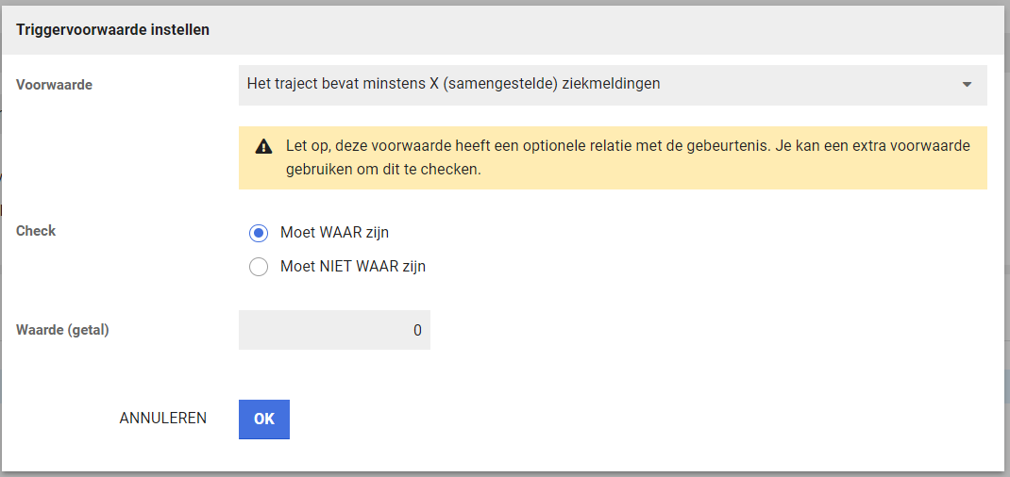

Er zijn ook extra voorwaarden toegevoegd die hierop kunnen checken, waarbij dossierobject geld voor zowel dossierobjecten van werkgevers en afdelingen als werknemers.
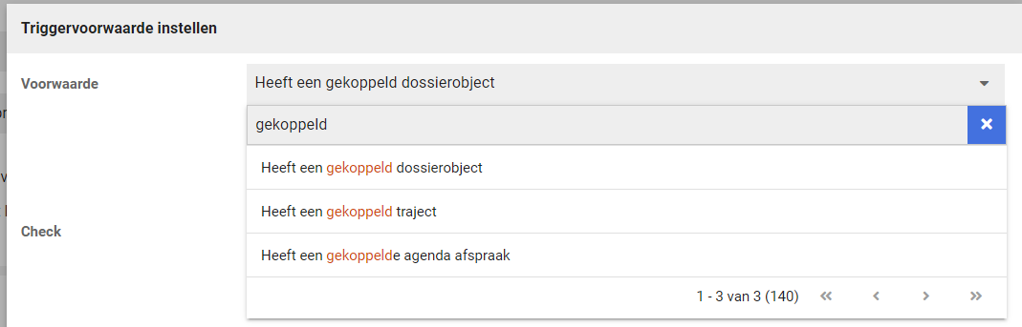

Additioneel is het dan mogelijk om door middel van de sub processen een andere afhandeling te hebben voor wanneer er wel of geen traject is bijvoorbeeld.

Records

Voorbereiding losse autorisatie voor conceptdocumenten
In een komende release zal het mogelijk worden om voor gebruikers in te stellen of ze conceptdocumenten mogen zien. In de voorbereiding is de autorisatie al toegevoegd in beheer, maar nog niet toegepast op de verschillende plekken in de applicatie.

Het is al mogelijk om deze autorisatie te beheren. Omdat op dit moment alle gebruikers die documenten mogen zien daarvoor ook het concept van mogen zien, staat de autorisatie standaard aan.

DataVault

Conversiegroep code niet meer aanpasbaar
Waarom deze wijziging?
Het was mogelijk om de conversiegroep codes aan te passen van conversiegroepen die in standaard koppelingen geconfigureerd zijn. Hierdoor ontstonden er problemen bij het updaten en uitbreiden van deze standaard conversiegroepen.

Wat is er gewijzigd?
In Connect XS is het de naam van de conversiegroep zelf aan te passen. De bijbehorende unieke code van conversiegroepen die in beheer zijn door Connect XS zijn niet meer zichtbaar in de schermen, waardoor deze ook niet kunnen worden aangepast. Dit heeft functioneel verder geen impact op de werking van deze conversiegroepen.

MLM gebruikersgroep mapping vereenvoudigd
Waarom deze wijziging?
Door de toevoeging van de roltoewijzing endpoint een aantal releases geleden, waren er dubbele velden ontstaan om gebruikersgroepen aan te mappen. Dit leidde tot onduidelijkheid wanneer welk veld nu gebruikt moest worden bij de configuratie van een gebruikersimport binnen een MLM koppeling.

Wat is er gewijzigd?
Deze gebruikersgroep velden zijn nu ontdubbeld. Met een migratiescript zijn bestaande instellingen behouden gebleven, en geconverteerd naar de kolom die behouden is.

Conversiegroep documenten overzichtelijker
Waarom deze wijziging?
Bij het inrichten van een conversiegroep waarbij een lijst met documenten ingericht moet worden, was er een lange onoverzichtelijke lijst met alle documenten die in de applicatie te vinden zijn. Hierdoor was het vaak onduidelijk welk document er aan de conversiegroep toegevoegd moest worden.

Wat is er gewijzigd?
Er is inteligentie toegevoegd waardoor documenten die niet relevant zijn voor koppelingen niet getoond worden in deze lijst. Hierdoor is de lijst compacter en overzichtelijker.

Naamgeving private key verbeterd
Waarom deze wijziging?
Het downloaden van de private key binnen Connect XS had altijd als naamgeving key.ppk. Dit is erg onduidelijk, vooral voor een beheerder wanneer je met meerdere klantaccounts bezig bent.

Wat is er gewijzigd?
De naamgeving van de key is hernoemd naar <username>.ppk. Hierdoor is het herkenbaar waar deze key bij hoort.

XS Modules

Contracts

Autorisatie toegevoegd concept verrichting schrijven
Waarom deze wijziging?
In het verrichting schrijven scherm had je eigenlijk twee opslaan knoppen. Eén daarvan maakte een concept verrichting en de andere maakte een definitieve verrichting. Het was met de tekst op de knop niet duidelijk welke knop voor definitief opslaan is. Ook werd er gevraagd om de toegang tot het concept opslaan knop te beperken voor bepaalde gebruikers zodat deze alleen definitieve verrichtingen kunnen schrijven.

Wat is er verbeterd?
We hebben een feature autorisatie toegevoegd binnen contracts om een concept verrichting te schrijven. Deze hebben we wel aan alle gebruikers die verrichtingen mogen schrijven automatisch gegeven zodat de huidige situatie intact blijft, maar deze autorisatie kan door beheerders voor bepaalde gebruikersgroepen, rollen of losse gebruikers uitgezet kunnen worden.

Daarnaast hebben we de teksten van de knoppen verduidelijkt om aan te geven welke een definitieve verrichting maakt en welke een concept verrichting aan zal maken.

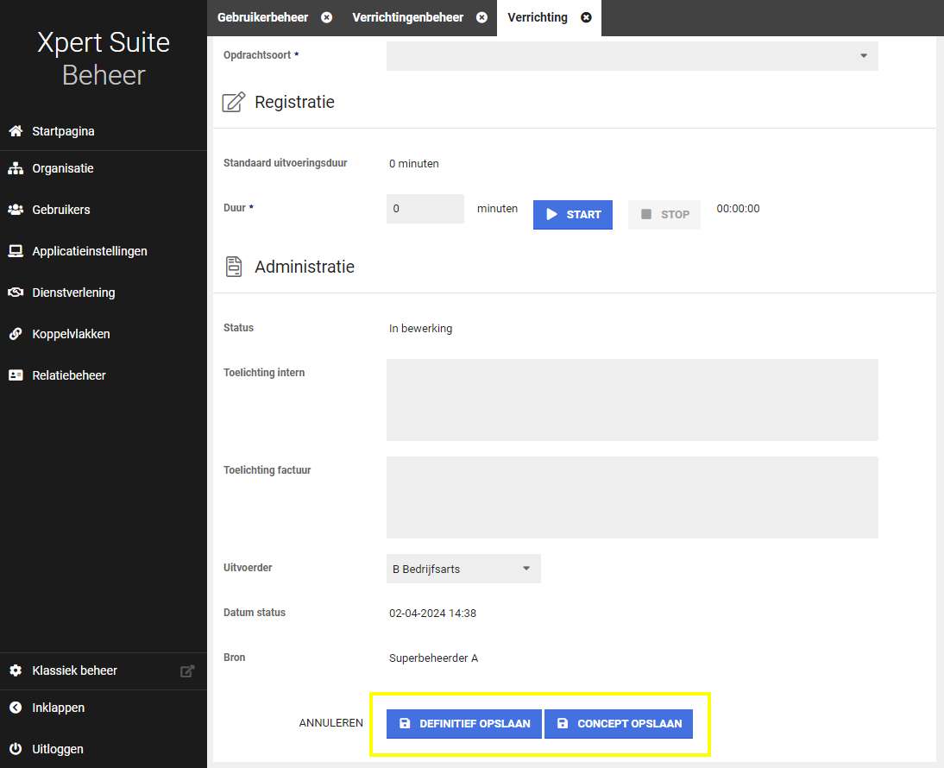

Triggeractie verrichting schrijven toegevoegd
Waarom deze wijziging?
Om automatiseren nog verder toe te passen op de applicatie hebben we een triggeractie toegevoegd in het triggerbeheer om een verrichting te schrijven bij verschillende triggergebeurtenissen.

Wat is er verbeterd?
Je kunt bij triggeracties de actie “deze actie schrijft een verrichting” vinden waar je een opdrachtsoort ID kan invullen. De opdrachtsoort ID kun je terugvinden in het opdrachtsoorten beheer bij de detailpagina van de opdrachtsoort.

Wanneer deze is ingericht dan zal deze bij een bepaalde gebeurtenis (eventueel met voorwaarden) automatisch een verrichting te schrijven.

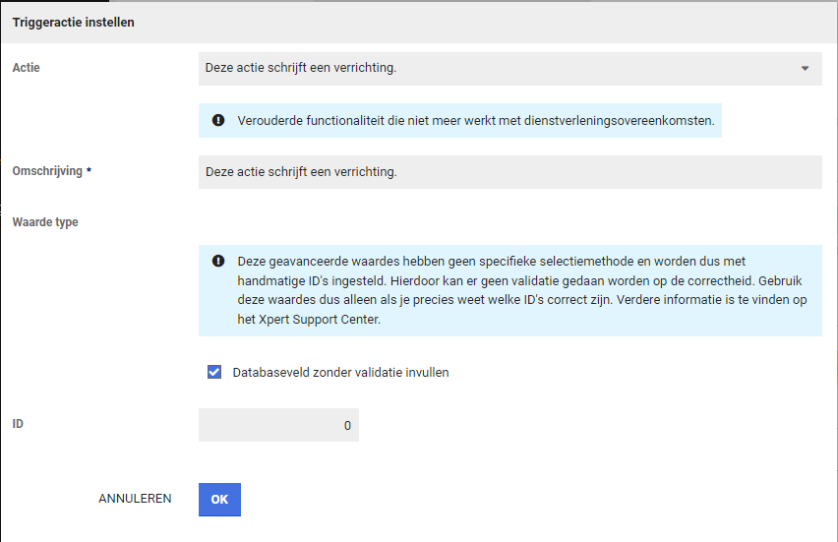

Datastreams

Aanpassingen aan stream service
Indien een dienstverlening meerdere dienstverleningsvariaties heeft, dan werd in Fact_ServiceAgreement alleen de eerste variatie getoond. Dit is aangepast zodat nu altijd alle variaties worden getoond.

Absence

Uitbreiding triggervoorwaarde Maximaal aantal eendagsziektes zonder attest
Waarom deze wijziging?
Om te monitoren hoe vaak een medewerker een eendagsziekte heeft gehad en daarop te kunnen acteren, bestaat de triggervoorwaarde ‘Werknemer heeft meer dan X afwezigheden0 dit kalenderjaar van Subkenmerk Z’. Er is een uitbreiding op deze voorwaarde gedaan waardoor eendagsziektes niet meetellen als deze binnen een andere afwezigheid valt.

Wat is er gewijzigd?
Bij het instellen van de triggervoorwaarde kan er in het tekstveld een extra waarde meegegeven worden. Naast de waarde voor X en Y, kan er aangegeven worden of deze wel of niet overlappend moet zijn. Bij 0 wordt er niet gekeken naar overlappende meldingen. Bij 1 zal daar wel een controle op plaatsvinden en zal de afwezigheidsperiode niet mee tellen. Voor alle bestaande triggers die deze triggervoorwaarden bevatten, zal dit standaard op 0 gezet worden. Een voorbeeld hoe deze trigger ingesteld kan worden in het vrije tekstveld is ‘3|eendagsziekte|1’, waarbij aangegeven wordt dat de voorwaarde volstaat als er minimaal 3 keer een afwezigheid met subkenmerk eendagsziekte heeft die geen overlap heeft met een andere afwezigheid.

